Емкостные преобразователи и приборы

Емкостные преобразователи и приборы на их основе находят широкое распространение при измерении перемещений. Они оказались эффективными при широкодиапазонных измерениях с цифровой индикацией размера. К положительным качествам емкостных преобразователей относятся высокая чувствительность (особенно при питании измерительных цепей от источников высокой частоты), малое время реакции, крайне малые измерительные усилия, очень малая нелинейность выходной характеристики и малая приведенная погрешность. Вместе с тем измерительные цепи с емкостными преобразователями не обеспечивают достаточную мощность на выходе (особенно при питании от низкочастотных источников). На параметры преобразователей влияют внешние электрические поля, изменения температуры и влажности.
Принцип действия емкостных преобразователей основан на зависимости емкости конденсатора С от взаимного расположения его обкладок, причем одна обкладка связана с подвижным измерительным стержнем, а другая с неподвижным корпусом. Их взаимные перемещения вызывают или изменение воздушного зазора d (рис 4.1,а) или полезной площади обкладок S (рис. 4.2,в). Изменение диэлектрической проницаемости также вызывают изменение параметров конденсатора (рис. 4.3,б). Емкость плоского конденсатора
С = ε₀εЅ/d (4.1)
где ε₀ – диэлектрическая постоянная;
ε – диэлектрическая проницаемость среды между обкладками;
Емкость С прямо пропорциональна S и обратно пропорциональна d, последнее сказывается на линейности её выходной характеристики.
Кроме плоских широко применяют преобразователи, выполненные в виде цилиндрических конденсаторов. Емкость такого конденсатора, состоящего из двух цилиндрических электродов диаметрами d_{Н} и d_{ВН}, в зависимости от длины l рассчитывают по формуле
(4.2)
Из приведенных формул видно, что емкость емкостного преобразователя связана линейной зависимостью с площадью обкладок и расстоянием между ними (или их длиной). Кроме того, на диэлектрическую проницаемость влияют напряжение и частота тока цепи, в которую включен преобразователь, а также температура и влажность окружающей среды.

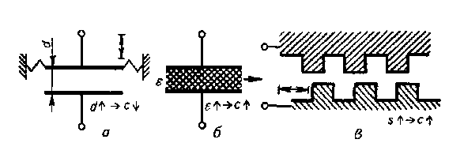
Рис.4.1. Схемы емкостных преобразователей

Электрические параметры емкостных преобразователей определяют по их эквивалентным схемам (рис. 4.2). Эти схемы составляют с учетом того, что эквивалентная емкость преобразователя равна сумме емкостей конденсатора С и паразитных емкостей С_{П}, возникающих за счет тока утечки через изоляцию, т. е. С_{Э} = С + С_{П}, а сопротивление эквивалентной схемы приблизительно равно сопротивлению утечки (изоляции): R_{Э} = R_{УТ}. Кроме того, по эквивалентным схемам можно определить потери в диэлектрике, обусловленные сдвигом фаз между векторами тока и напряжения в реальном конденсаторе на угол π/2 - δ. Этот угол (называемый углом диэлектрических потерь) рассчитывают по формулам в зависимости от вида эквивалентной схемы преобразователя: при последовательной (рис. 4.2, а) tgδ = ωR_{Э2}С_{Э2}; при параллельной (рис. 4.2, б) tgδ = 1/ωR_{Э2}С_{Э2}.
В приборах для измерения неэлектрических величин с емкостными преобразователями используют схемы мостов переменного тока или резонансные цепи.
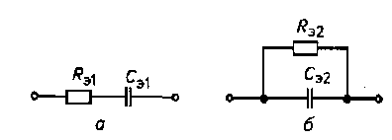
Рис.4.2. Эквивалентные схемы емкостных преобразователей:
а – последовательная; б - параллельная

Емкостной недифференциальный преобразователь представлен на рис. 4.3, а. В нем имеются два конденсатора: постоянный C_{const} и переменный С_{vаг}. Емкость постоянного конденсатора получается между неподвижными обкладками 5 и 4, а переменного - между обкладками 5 и 3. Емкость переменного конденсатора меняется линейно с перемещением экранирующего цилиндра 2. связанного с измерительным стержнем 1. Так как оба конденсатора находятся в одинаковом воздушном окружении и вблизи один от другого, то изменения температуры и диэлектрической постоянной оказывают на них одинаковое влияние. В данной схеме все токосъемы неподвижны, что является важным преимуществом подобной модели.
Отношение C_{const}/C_{var} измеряется электронной схемой, представленной на рис. 4.3,б. С генератора прямоугольных импульсов 1 через С_{vаг} сигнал измерительной информации поступает на усилитель 2, охваченный отрицательной обратной связью через C_{const}. С выхода усилителя сигнал проходит через выпрямитель 3, фильтр 4 и подается на цифровой показывающий прибор 5. Емкостные цифровые приборы фирмы ASL имеют дискретность отсчета от 0,01 мкм (модель 1071) до 1 мкм (модель 1076), с диапазонами измерений по шкале соответственно от 5 до 125 мм и с пределом допускаемой погрешности от 0,65 до 5 мкм.
Для снижения влияния различных факторов (таких, как колебания амплитуды и частоты питающего напряжения, изменения температуры и влажности окружающей среды и т. д.) и повышения линейности выходных характеристик применяют дифференциальные преобразователи с двумя одинаковыми конденсаторами С₁ и С₂, емкости которых меняются с разным знаком при перемещении измерительного стержня 1 (рис 4.4, а).
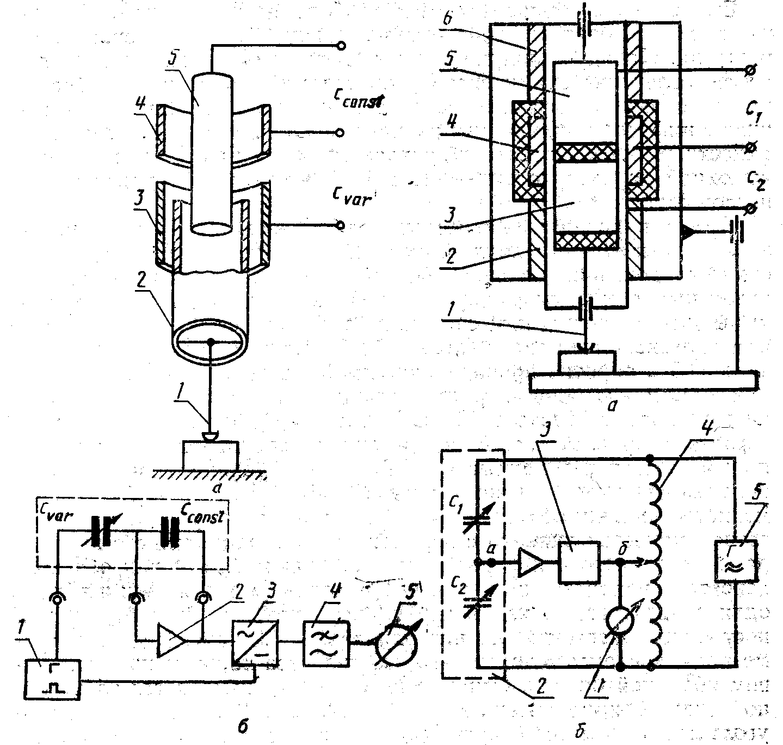
Рис.4.3. Емкостный недифференциаль- Рис.4.4. Емкостный дифференциаль-
ный прибор ный прибор

Общей обкладкой емкостного преобразователя является неподвижная втулка 4, которая с подвижными цилиндрическими электродами 3 и 5 образует переменные конденсаторы С₁ и С₂ Указанный преобразователь обладает высокой линейностью выходной характеристики в большом диапазоне перемещений измерительного стержня 1 за счет уменьшения влияния краевых эффектов с помощью колец 2 и 6.
Электрическая схема включения подобного преобразователя показана на рис. 4.4,б. К емкостному преобразователю 2 подключена компенсационная схема с точным индуктивным делителем напряжения 4, питаемым генератором переменного тока 5. При перемещении измерительного стержня меняются емкости С₁ и С₂, что вызывает разбаланс моста переменного тока и появление напряжения в диагонали моста U_{аб}. Цифровой отсчет получается на табло 1 в результате автоматического уравновешивания моста переменного тока сервомотором баланса 3 путем передвижения ползунка по электрическим контактам. Замыкание определенных электрических контактов является точным эквивалентом размера на цифровом табло 1. На указанном компенсационном принципе построен прибор модели ХШ 9. Цена деления (дискретность отсчета) прибора 1 и 10мкм, диапазон измерений по цифровому отсчетному устройству 18…85 мм, предел допускаемой погрешности 2мкм, размах показаний 0,5мкм; погрешность срабатывания 2(4)мкм.
Прибор используют для активного контроля на шлифовальных станках Для настройки командных реле на размер срабатывания имеются переключатели. Число выдаваемых команд до 5.
В отдельную группу следует выделить емкостные преобразователи, выполненные на основе печатной технологии (как индуктосины) Выпускает такие преобразователи фирма “Сильвак" (Швейцария) с диапазоном измерений до 1000мм, с дискретностью отсчета до 5мкм, погрешностью 5мкм в диапазоне 1м, максимальной скоростью перемещения подвижного элемента до 1м/с. На его основе выпускаются штангенциркули с цифровым отсчетом (фирма Мицугойо, Япония), высотомеры (фирма “Тримос и “Гелиос” ФРГ). Например, фирма “Гелиос” выпускает однокоординатные измерительные головки с цифровым отсчетом, с дискретностью отсчета 1 мкм, диапазоном измерения от 50 до 100 мм, погрешностью 2 мкм и с измерительным усилием 1 Н Выпускаются этой фирмой также штангенрейсмусы с дискретностью отсчета 5 и 10 мкм, диапазоном измерения от 300 до 630 мм, погрешностью от 8 до 15 мкм

